Link : <https://github.com/Noven-Azz/tp_modul3_2311104029/tree/main\>

Screenshot hasil run :

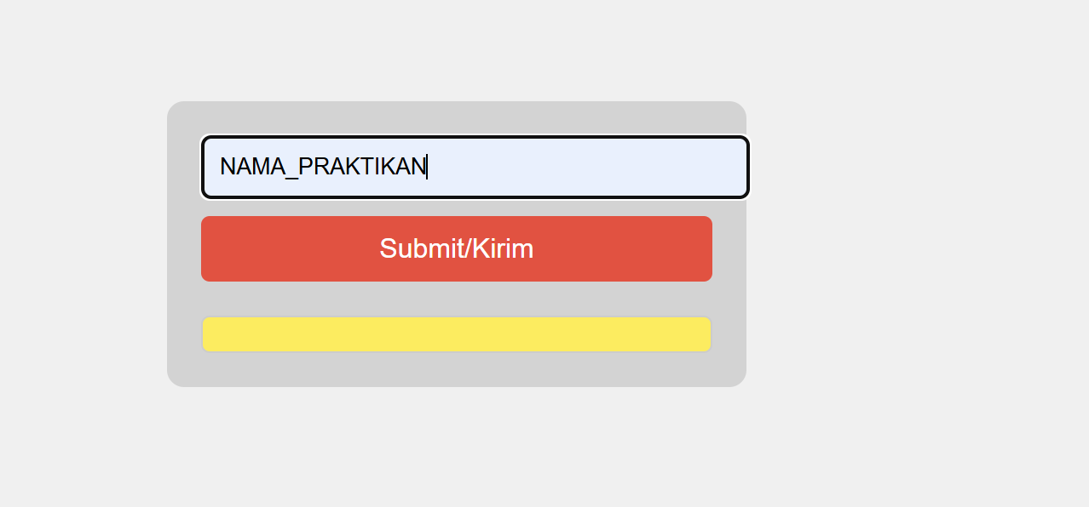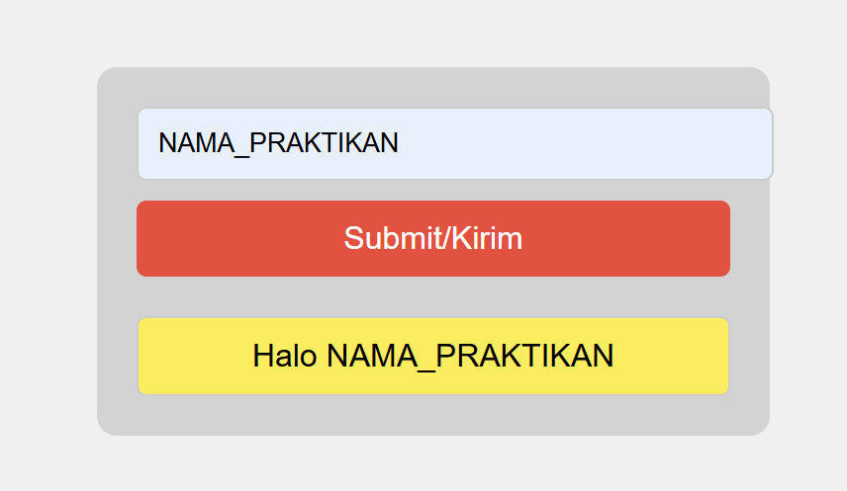

1. **Deskripsi Umum:** Aplikasi ini merupakan sebuah kalkulator sederhana yang menerima input teks, kemudian menampilkan output berdasarkan input yang diberikan setelah menekan tombol "Submit/Kirim". Jika input yang diberikan adalah "NAMA_PRAKTIKAN", maka aplikasi akan menampilkan "Halo NAMA_PRAKTIKAN" di bagian output.
2. Potongan Kode untuk Menangani Input dan Output:

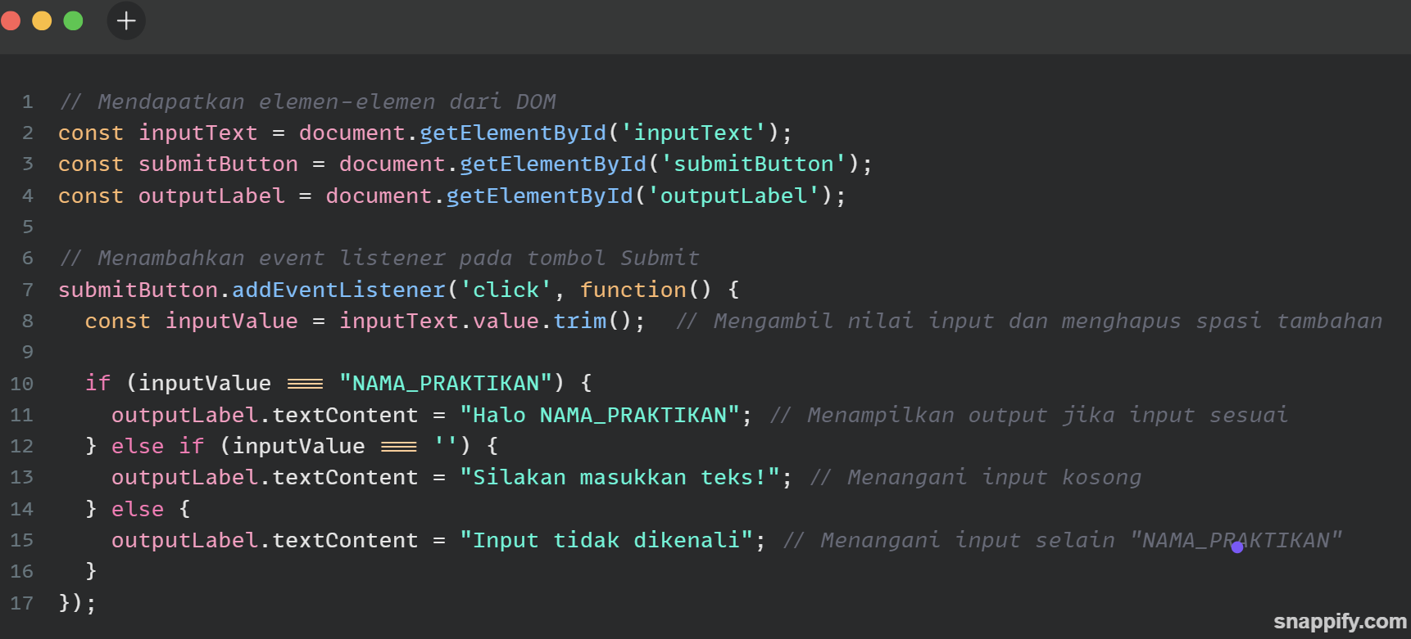

1. **Penjelasan Kode:**

* **Mendapatkan Elemen DOM**:  
  Di bagian awal, kita mengambil elemen-elemen yang dibutuhkan dari halaman HTML, seperti input text (inputText), tombol submit (submitButton), dan label output (outputLabel) menggunakan document.getElementById().
* **Event Listener pada Tombol Submit**:  
  Sebuah **event listener** ditambahkan pada tombol **Submit/Kirim**. Ketika tombol ini ditekan, fungsi yang terkait dengan event akan dijalankan.
* **Pengolahan Input**:  
  Nilai yang dimasukkan di **input text** diambil dan diproses dengan .value.trim() untuk menghapus spasi yang tidak perlu.
  + Jika input yang dimasukkan adalah **"NAMA_PRAKTIKAN"**, maka **output** akan menampilkan pesan **"Halo NAMA_PRAKTIKAN"**.
  + Jika input kosong, maka **output** akan menampilkan pesan **"Silakan masukkan teks!"**.
  + Jika input tidak sesuai dengan **"NAMA_PRAKTIKAN"**, **output** akan menampilkan **"Input tidak dikenali"**.

1. Potongan Kode untuk Menampilkan Hasil Output:

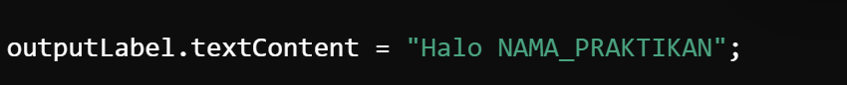

Kode di atas adalah bagian yang mengubah teks dalam label output. Ketika input sesuai, teks ini akan diganti dengan **"Halo NAMA_PRAKTIKAN"**.